Конспект открытого урока по литературному чтению
УМК «Гармония»

Тема урока
« В ГОСТЯХ У БАБУШКИ БАРТО »

Учитель Кочева Е.Е.
1 класс

ГБОУ Гимназия № 1588
Москва
2011-2012

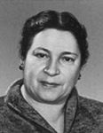
Вот уже более 100 лет произведения этой замечательной писательницы радуют и воспитывают многие поколения детей и даже взрослых. Дедушки и бабушки, мамы и папы, дети и внуки, учителя и повара, врачи и монтажники, президенты и программисты – все в детстве читали и учили наизусть стихи Агнии Львовны. Спектакли, классные часы, библиотечные уроки посвященные ее творчеству, могут проводиться в любое время, в любом классе. Ее произведения всегда актуальны и могут многому научить. В основу сценариев положены произведения А.Л. Барто, которые можно показать как инсценировки перед ребятами начальных и особенно первого класса.

УМК «Гармония»
Класс\Учитель 1 класс , Кочева Е.Е.
Предмет: Литературное чтение
Тема урока: «В гостях у бабушки Барто»
Тип урока: Урок – отчёт , занятие в литературной гостиной
Цели урока:
- учиться выразительно и артистично исполнять стихотворные произведения и прозу;
- воспитывать аккуратность, самостоятельность, критичность и самокритичность в школьной и повседневной жизни;
-развивать речь учащихся;
- развивать познавательную активность;
- развивать психические процессы: память, мышление, воображение, внимание, эмоции;
- воспитывать активность, усидчивость, прилежание в процессе учения;
- воспитывать уважение к товарищам;
- создать благоприятные условия для формирования классного микроклимата, сохранения психического и эмоционального здоровья школьников в школе;

Оборудование: портрет А.Л.Барто; выставка книг Барто; аудиозаписи с голосом А.Л.Барто и Рины Зелёной, исполняющих детские стихи; оборудование для показа видео презентации; стенгазета, посвящённая А.Л.Барто.

Ход урока
Ребята 3 и1 классов, родители и гости рассаживаются в литературной гостинной.
СЛАЙД 1. Звучит песня-вальс В.А. Долиной:
Ба-ба-ба-ба-бабушка Барто.
Знала и про это, и про то,
Знала, никому не говорила,
Знала то, чего не знал никто.
Бросит зайку кто-нибудь в саду –
Бабушка Барто, скользя по льду,
Прибежит, обнимет, приголубит,
Одолеет зайкину беду.
Таня громко плачет – ничего.
Бабушка Барто сильней всего:
Все на свете мячики поймает,
Переловит все до одного.
Выходит ведущий.
Учитель . Наш урок начинается! Это наш традиционный урок в литературной гостиной. Сегодня он посвящён творчеству А.Л.Барто. и даже так и называется «В гостях у бабушки Барто». Работая в группах, в секрете друг от друга, ребята первоклассники и третьеклассники, приготовили целый сборник веселых сцен, шуток, стихов, которые сочинила Агния Львовна Барто. В честь ее книг и её дня рождения мы устраиваем это представление.
Разыгрывается произведение «А, здравствуйте...».
После слов: «...занавес может открываться» СЛАЙД №2.
Пятеро ребят разыгрывают сценку «Спасительный монтаж».
Ведущий ( роли ведущих распределены между учениками 3 класса, а наизусть стихи и инсценировки показывают и 1, и 3 классники).
Агния Львовна Барто родилась в начале XX века, 17 февраля 1906 года.
Когда Агния Львовна уже стала известной писательницей, ребята часто спрашивали её: «В какой школе учат такие весёлые стихи писать?».
«Сколько живу, а школы такой не встречала», смеясь отвечала писательница. Училась она в самой обыкновенной московской школе. Там же и начала писать стихи. Это было ещё в младших классах. Серьёзные это были стихи, о принцах и принцессах. И лишь позже, когда стала постарше, написала для школьной стенгазеты весёлые стихи – эпиграммы о своих подружках. Они читали и громко смеялись, как будто это не о них, а ком – то другом сочинили эти эпиграммы…
Самым строгим ценителем первых сочинений Агнии Барто был её отец Лев Николаевич Волов, ветеринарный врач. Он очень любил читать, знал наизусть множество басен И.Крылова, а выше всех писателей ставил Льва Толстого. Когда Агния Барто была совсем маленькой и не умела ещё читать, он подарил ей книгу под названием «Как живёт и работает Лев Николаевич Толстой». С помощью этой книги и других серьёзных книг, без букваря, отец обучил Агнию азбуке, и она самостоятельно стала читать. Отец требовательно следил за ней, учил, как надо «правильно» писать стихи.
Но Агнию Барто в ту пору больше привлекало другое – музыка, балет. Она мечтала стать танцовщицей. Поэтому и поступила в хореографическое училище, но и там продолжала сочинять стихи. Агния Львовна окончила хореографическое училище, танцевала в балетной труппе.
На выпускной вечер этого хореографического училища приехал нарком просвещения Анатолий Васильевич Луначарский. Агния Львовна под музыку Шопена танцевала, принимая различные трагические позы, и читала свои стихи под похоронный марш. Говорят, что Луначарский, с трудом сдерживая улыбку, сказал, что она обязательно будет писать веселые стихи.
СЛАЙД 3
Три девочки друг за другом, как на карусели, читают стихи «Песенка про Петю».
Две девочки изображают персонажей стихотворения «Шуточка про Шурочку» – ученицу и учительницу.
Ведущий . Писала Агния Львовна всегда. По домашней легенде, первые свои стихи она написала в четыре года. Детские стихи Барто любят и взрослые. В них юмор и лирика, грусть и радость. Она пишет легко и серьезно, а главное – не повторяет себя и других.
СЛАЙД 4
Дети разыгрывают сценку «Любитель-рыболов».
Ведущий . Как вы думаете в какой из этих книг можно найти это стихотворение?
Ведущий . Сатира Барто меткая, острая, но не злая. Автор знает, что у ребенка все впереди, и он может избавиться от своих слабостей и недостатков. Вкнижке «Про слёзы и дела» ребята нашли вот такие стихи…
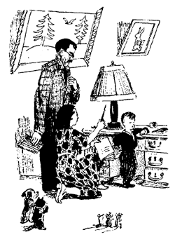
Дети разыгрывают стихотворение «Копейкин». Далее читают стихотворение «Лешенька, Лешенька».
Несколько девочек изображают плачущий хор прикрепленных к Лешеньке, а сам Алексей взбирается на стул и изображает памятник.
СЛАЙД 5
Ведущий . Однажды какой-то мальчик, позвонив писательнице по телефону, сказал с обидой:
Зачем вы про меня написали? Это все неправда!
Почему ты решил, что это про тебя?
Так в классе все говорят.
А тебе сколько лет?
Десять.
А я эти стихи написала пятнадцать лет назад, когда тебя и на свете не было...

Ведущий . Много писем писали Агнии Львовне. Писали и дети , и взрослые. Перечитываем детское письмо к Агнии Львовне: «Я Вас люблю и оборачиваю в бумагу. Когда Вы порвались, я Вас склеила».
Ведущий . А вот еще одно письмо: «Мы хотим, чтобы Вы жили долго... Как слон».
Ведущий . Барто всегда писала впрок, чтобы стихотворение вырастало вместе с читателем. Она всегда шла навстречу одному поколению и провожала другое.
Болельщик, Петя и бабушка представляют сценку «Петя на футболе».
Ведущий . Стихи Агнии Львовны критика сравнивала со страной мягких детских игрушек. Они легко запоминаются. Их ритм сродни ритму озорной девчонки, скачущей на одной ножке и играющей в классики.
Ребята слушают стихотворение «В театре » в исполнении Рины Зелёной.
Ведущий . Детская литература – это особый жанр. Нельзя просто писать стишки для детей и считаться детским автором. Из одной поэтессы Барто можно было бы сделать много детских поэтов. Поэтому с ней всегда весело и не хочется расставаться...
СЛАЙД 6
Звучит запись голоса А.Л.Барто, которая читает свои стихи Фрагмент видеофильма.
Ведущий . Вот и подходит к концу наше представление. Но стихи Агнии Львовны остаются с нами навсегда. Они остаются в книгах, в нашей памяти и в ФИЛЬМАХ. Ведь Агния Львовна барто - это ещё и сценарист. Фильмы и мультики по её стихам и прозе входят в нашу жизнь лет с 3 – 4….
СЛАЙД 7
Учитель. — Что вы узнали об А. Барто?
- Почему же мальчик, позвонивший А. Барто, думал, что ее стихи именно о нем?
- Какие произведения вам запомнились? Что вы услышали впервые ?
- В чём СЕКРЕТ долгой жизни произведений А.Л.Барто.

СЛАЙД 8
Поиграем. Ребятам предлагаются игры «Подбери пару», « Весёлый кроссворд », «Радио театр», которые составлены на основе стихов А.Барто и подразумевают и выразительное чтение стихов с листа, и знание текстов ,и возможность работы с книгами с выставки, обсуждение заданий со взрослыми .( Приложения см.)
Звучит песня В.А. Долиной «Бабушка Барто»:
На ходу качается бычок.
Он как первоклассник-новичок.
Бабушка сейчас его подхватит
И умчится в Вышний Волочок.
Кто такая бабушка Барто?
Пару лет назад или все сто –
Что она тогда такое знала,
Что потом не выяснил никто?

Дети, пришедшие в школу, с первых учебных дней должны запомнить множество правил и порядков. Ребята должны научиться жить и общаться в классном коллективе, научиться оценивать поведение своё и одноклассников. Посмотреть на себя со стороны помогут ребятам стихи Агнии Львовны Барто. К тому же инсценировки, заучивание стихов , чтение стихов и прозы перед аудиторией способствует развитию эмоциональной сферы учащихся, развивает артистические способности ребят.

Можно просто рассказать детям о том, как надо и как не надо себя вести. А можно разыграть целое представление. Несомненно, что во втором случае дети запомнят гораздо больше .

Урок в литературной гостиной с элементами инсценировки и с привлечением старших друзей, как нельзя лучше вписывается в курс обучения чтению и перекликается с серией уроков по окружающему миру в теме « Мы теперь школьники».

При подготовке этого ( и подобных уроков в литературной гостиной) ребята читали книги А.Л.Барто, делали записи в читательские дневники, рисовали рисунки к стихам , УЧИЛИ СТИХИ НАИЗУСТЬ ( по 2-3 стихотворения), организовывали мини выступления в группах, причём в секрете друг от друга, что способствовало развитию памяти ребят, реализации и развитию артистических способностей. А время репетиций послужило временем для общения ребят друг с другом, возможности высказать своё мнение и предложить свои игры и конкурсы для урока и последующих занятий вне урока.

В классном часе приняли участие старшие друзья первого класса, ТРЕТЬЕКЛАССНИКИ, что послужило продолжением такой акций школы как «Старший друг».

Урок прошёл очень динамично, интересно и , безусловно, с пользой для ребят и педагогов.

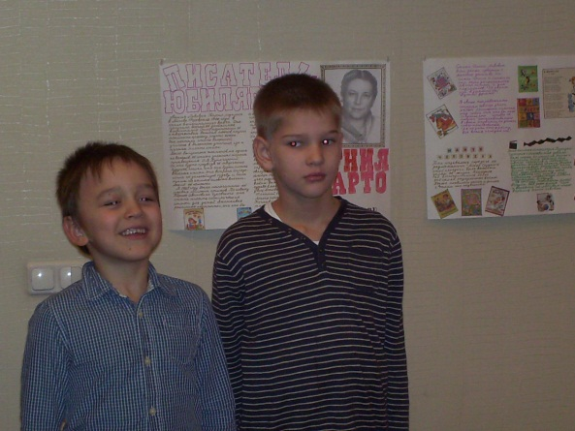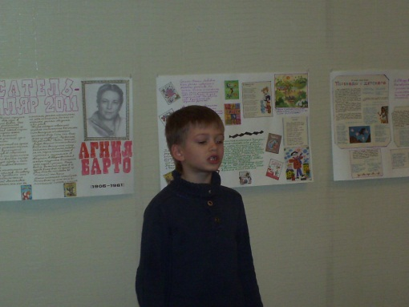

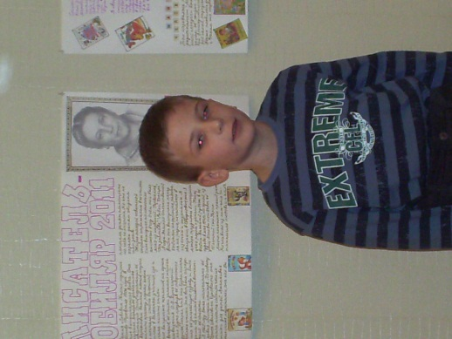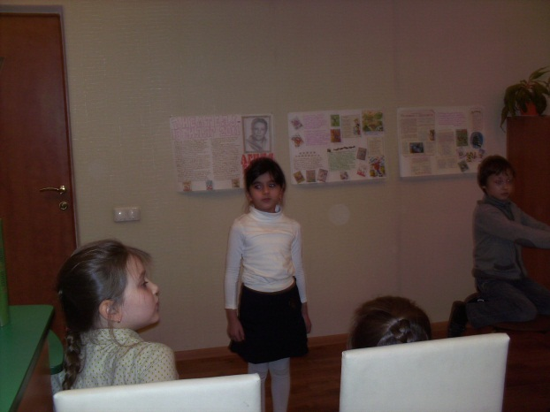

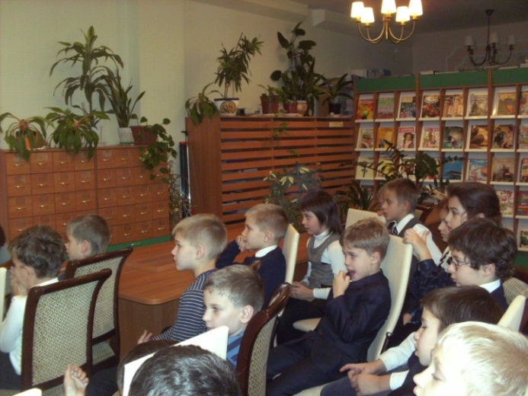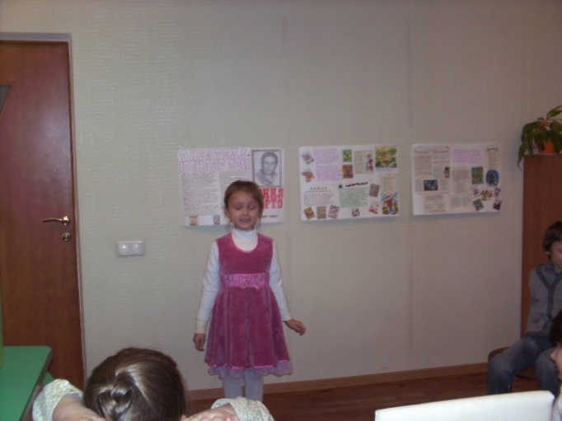

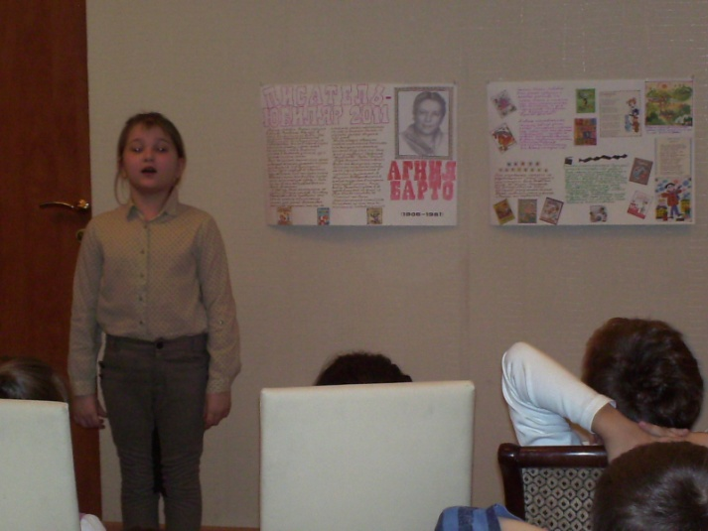

Использованная литература:
1. Начальная школа « 1 сентября» 2009год, Сценарий Аллы МАРТЫНОВОЙ, учителЯ школы № 1276,
г. Москва ;
2. А.Л.Барто « СТИХИ »
3. http://nnm.ru/blogs/spiridonn/barto-volova-agniya-lvovnayu-dnyu-rozhdeniya-posvyashaetsya/

